МІНІСТЕРСТВО ОСВІТИ І НАУКИ УКРАЇНИ

Українська академія друкарства

Кафедра комп’ютерних наук та інформаційних технологій

**Звіт**

до лабораторної роботи №5

«Розв’язання задачі за допомогою табличного редактора Excel»

**з дисципліни «Основи інформаційних технологій видавничної сфери»**

Виконав:

ст. гр. КН-11

Васильків Андрій

Прийняв: Тимченко О.В.

Львів-2021

1. Мета: Створити таблицю визначення середнього балу та рівня навчальних досягнень за допомогою табличного редактора Excel.
2. Хід роботи:
3. У файлі Учні, створити таблицю визначення сер. балу.
4. Відповіді на контрольні запитання:
5. Для чого призначені логічні функції?

Відповідь на запитання: Логічні вирази використовуються для запису умов, в яких порівнюються числа, функції, формули, текстові або логічні значення

1. Що таке логічні вирази? Що є результатом логічного виразу?

Відповідь на запитання: Простий логічний вираз - це вираз відношення або два арифметичні вирази, пов'язані операцією відношення. Результат логічного виразу може бути TRUE або FALSE.

1. Яке призначення функції ЯКЩО?

Відповідь на запитання: Функція ЯКЩО вказує логічну умову та може мати тільки два результати: TRUE або FALSE.

1. Яке призначення функції І?

Відповідь на запитання: Повертає значення TRUE, якщо всі аргументи мають значення TRUE.

1. Яке призначення функції АБО?

Відповідь на запитання: Повертає значення TRUE, якщо принаймні один аргумент має значення TRUE.

1. Яке призначення функції НЕ?

Відповідь на запитання: Перетворює логічне значення аргументу на протилежне.

1. Для чого призначені статистичні функції?

Відповідь на запитання: Призначення статистичних функцій —обчислення статистичних показників для наборів значень.

1. Яке призначення функції СРЗНАЧ?

Відповідь на запитання: Повертає середнє арифметичне аргументів.

1. Скріни виконаного завдання:

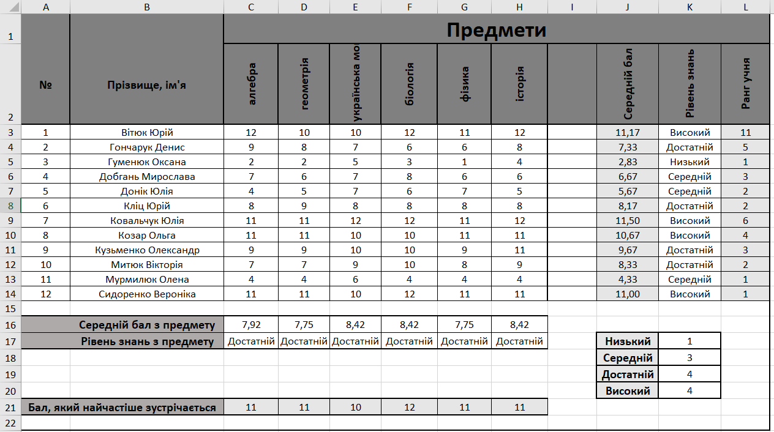

1. Висновок: на даній лабораторній роботі я навчився створювати таблицю визначення середнього балу та рівня навчальних досягнень за допомогою табличного редактора Excel.